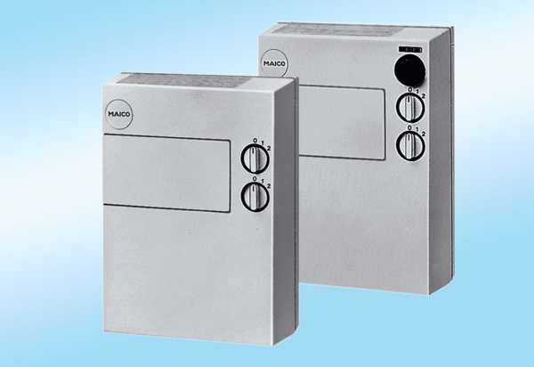Přístroje pro přívod vzduchu POL 100 ZObsah dodávky: 1 kusSortiment:
Typové číslo: 0082.0054Výrobce: MAICO

